Nombre: ___________________________________________Curso: ________ Ptos: _______

OA: “Describir analíticamente los elementos del lenguaje musical y los procedimientos compositivos evidentes en la música escuchada, interpretada y creada, y su relación con el propósito expresivo”.

Estimadas alumnas, junto con saludarles y esperando que se encuentren muy bien con sus familias, les cuento que hoy realizaremos ejercicios rítmicos corporales, apoyados de musicogramas que tenemos disponibles en la web.

Los musicogramas son gráficos o dibujos que representan los diferentes elementos que intervienen en una obra musical (ritmo, frases, timbres, compases, etc.). Ayudan a comprender la música, a mirarla y a escucharla de forma activa. No sustituye a la partitura convencional, sino que la complementa.

Fue creado por el pedagogo Jos Wuytack para enseñar a escuchar música clásica a niños y jóvenes sin conocimientos musicales.

Hoy en día, gracias a la web y las nuevas tecnologías, los pedagogos actuales han dedicado tiempo a crear musicogramas tanto de estilo clásico como también de música popular.

A continuación, te invito a que revisemos un par de entretenidos ejemplos de musicogramas rítmico corporales.

Actividad:
- A través de los siguientes links de YouTube con canciones que quizá conoces, sigue atentamente las indicaciones que nos propone cada musicograma.

Tones and I: Dance Monkey
https://www.youtube.com/watch?v=EBBteybZdHY

Mark Ronson ft. Bruno Mars: Uptown Funk (fragment)
https://www.youtube.com/watch?v=9NdF4Ruf-Ts

- Según los ejemplos anteriores: (28 pts.)
- Crea un musicograma a libre elección de la canción que más te guste.
- Debe tener como mínimo un minuto y máximo un minuto y medio de duración.
- El musicograma lo puedes hacer en el cuaderno de música o en el computador.
- Una vez que lo termines debes enviar el musicograma a mi correo institucional junto con el título de la canción.
- A continuación, les dejo la pauta de evaluación y la terminología más utilizada para crear un musicograma.
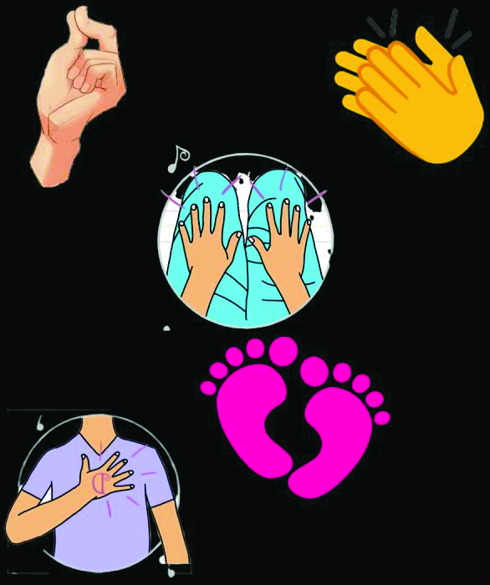
Pauta de Evaluación
Parámetros de Evaluación |  | PUNTOS
1 | Crea Musicograma
2 | Dura el tiempo mínimo asignado para el trabajo
3 | Sigue las instrucciones dadas en la guía
4 | Demuestra creatividad en la creación del musicograma
5 | Entrega el trabajo en las fechas acordadas
6 | Utiliza variedad de terminologías en su musicograma
7 | Manifiesta interés y disciplina en las sesiones de zoom
Muy Bueno | 4 | Bueno | 3 | Regular | 2 | Insuficiente | 1 | No observado | 0

